География 8 класс Учитель:Бикчурина Э.Ш.
Тема урока: Этнический и религиозный состав населения России
Цель: познакомить с особенностями национального и религиозного состава населения России, с размещением народов по территории страны.
Задачи:
- Развивать умение работать с учебником, картами атласа, анализировать статистический материал, работать с дополнительными источниками информации.
- Воспитывать у учащихся черты толерантной личности, чуткой и ответственной, открытой восприятию других культур, способной ценить, уважать человеческие достоинства и индивидуальность.
Тип урока: комбинированный.
Оборудование: настенные карты: «Политико-административная карта России», «Народы России», мультимедийный комплекс,презентация по теме.
Ход урока
1. Эмоциональный настрой обучающихся на урок.
2. Актуализация опорных знаний – проверка домашнего задания (фронтальный опрос).
– Какую информацию можно получить из половозрастной пирамиды? Слайд 2
– Сравните половозрастные пирамиды (учебник стр. 66 рис.19)
3. Целеполагание, мотивация:
Учитель: Начать новую тему урока я хочу со стихотворения В.Степанова: Слайд 4
Живут в России разные
Народы с давних пор.
Одним тайга по нраву,
Другим – степной простор.
У каждого народа
Язык свой и наряд.
Один черкеску носит,
Другой надел халат.
Один – рыбак с рожденья,
Другой – оленевод,
Один кумыс готовит,
Другой готовит мед.
Одним милее осень,
Другим милей весна.
А Родина Россия,
У нас у всех одна.
Учитель: Ребята, какую тему, по вашему мнению, мы будем изучать на сегодняшнем уроке? Варианты ответов: национальный состав населения, народы России.
Тема нашего урока «Национальный и религиозный состав населения России». Слайд 5
4. Первичное усвоение материала:
Россия – многонациональное государство. Согласно данным переписи населения 2010года, в России проживают представители более 160 национальностей. Слайд 6.
Среди этих народов выделяются крупнейшие по численности, например, русские (более 115 млн, = 80%), так и малые народы, например, ижорцы (800 человек).
Задание 1. Слайд 7
Определите по данным таблицы крупнейшие народы России по их численность и % соотношению и расставьте их в порядке убывания численности.
 | Национальность | Численность, чел. | в %
1 | русские | 115 889 107 | 80,83
2 | башкиры | 1 673 389 | 1,15
3 | белорусы | 807 970 | 0,56
4 | татары | 5 554 601 | 3,83
5 | чеченцы | 1 360 253 | 0,94
6 | чуваши | 1 637 094 | 1,13
7 | украинцы | 2 942 961 | 2,03
8 | армяне | 1 130 491 | 0,78
9 | аварцы | 814 473 | 0,56
10 | мордва | 843 350 | 0,58
Учитель: Чем отличаются люди разных национальностей? Перечислите признаки. Какой признак самый главный? Варианты ответов: внешними данными, проживают на разной территории, языком.
Каждый народ имеет свой язык, который является визитной карточкой народа. По родству языка народы России объединяются в 4 языковые семьи. Слайд 9
Индоевропейская семья – 89%
Алтайская семья – 7%
Кавказская семья – 2%
Уральская семья – 2%
Семьи, в свою очередь делятся на языковые группы (работа с таблицей 2 стр.312 учебника).
Задание 2.
Используя данные таблицы 2 стр.312 учебника, дополните схему классификации народов по языковой принадлежности, выписав: для каждой языковой семьи – языковую группу и примеры народов, входящих в эту языковую группу.
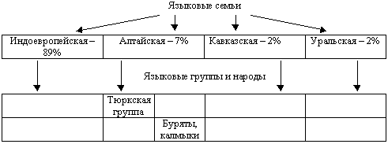
Проверка усвоения: учитель проверяет выполнение работы, вызывая учащихся из класса.
Задание 3.
Продолжите заполнение схемы, выписав из карты «Народы России» стр.13 в атласе территории проживания народов каждой языковой группы.
Проверка усвоения: учитель проверяет выполнение работы, вызывая учащихся из класса. Пользуясь данными одноклассников, учащиеся до конца заполняют таблицу.
Слайд 10-11.
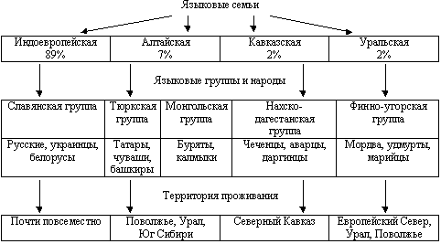
Учитель: Какие территории России отличаются пестрым национальным составом? Слайды 12-13
Заслушивает варианты ответов учащихся.
Учитель: Итак, мы видим, что наиболее многонационален состав населения на Северном Кавказе, в Поволжье и на юге Сибири.
Многие народы рассредоточены по всей территории России. В то же время в республиках, автономных округах велика доля коренного населения. Народ, давший название республике или автономному округу называется титульным (коренной этнос).
Слайд 14. Запись определения в тетрадях
Учитель: Лишь в 7 республиках титульный народ составляет более половины всех жителей. Выясним из таблицы, которая находится у вас на столах, какие же это территории? Покажите их на карте России.
Особенности населения республик России
 | Республика | Коренная национальность, % | Доля русских,  %
1 | Чеченская | 87,7 | 8,2
2 | Дагестан | 80,2 | 9,2
3 | Ингушская | 70,7 | 23
4 | Чувашия | 68 | 22
5 | Тыва | 64 | 32
6 | Кабардино-Балкария | 57,6 | 30
7 | Северная Осетия (Алания) | 53 | 29,9
-Русский язык является государственным и языком межнационального общения. За русским языком закреплена функция одного из 6 рабочих языков ООН, а по числу говорящих на нем он занимает 5-е место в мире.
-Что такое религия? Это особое мировоззрение, основанное на вере во всемогущие силы.
Задание 4.
Рассмотрите карту в учебнике на стр. 100 и заполните схему. Слайд 16

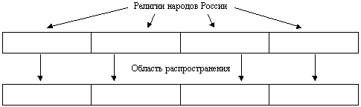
Проверка усвоения: учитель проверяет выполнение работы, вызывая учащихся из класса.
Пользуясь данными одноклассников, учащиеся заполняют таблицу. Слайд 16.
Учитель: Соотнесите религиозную принадлежность с национальным составом. Приведите примеры народов – приверженцев различных религий (по карте и тексту учебника стр. 100–101).
5. Закрепление усвоения нового материала.
Учитель: Подведем итог. Что нового вы узнали на уроке? Что было для вас непонятным? Что особенно запомнилось? Учащиеся обмениваются мнениями.
Учитель: Итак, мы попытались сегодня с вами разобраться в национальном и религиозном составе России. И как итог – тестовая работа (в зависимости от уровня класса можно дать либо один, либо два варианта теста). Слайд 18
6. Анализ, рефлексия
- Где бы мы ни жили с вами, какой национальности не были, все мы граждане одной великой страны – мы россияне. У нас одна общая история: героическая и трагическая. У нас огромные природные богатства, у нас трудолюбивый и талантливый народ, у нас разнообразие национальных культур. Если мы будем едины, то нам по плечу любые задачи. Что же необходимо делать, чтобы избежать национальных конфликтов?
-Кроме того, что вы сказали, также необходима политическая стабильность в стране, экономическое благополучие, соблюдение законов. А нам с вами необходимо научиться быть толерантными. Кто знает, что обозначает это слово? Учитель прослушивает варианты ответов.
-Толерантность – это терпимое, уважительное отношение к людям, признание права каждого человека на индивидуальное поведение в рамках законов, принятых обществом.
Учитель: Знаменитый философ Б.Шоу сказал: «Теперь, когда мы научились летать по воздуху, как птицы, плавать под водой, как рыбы, нам не хватает только одного: научиться жить на земле, как люди». Слайд 19
7.Д/з: параграф

